**RETO 1**

MovieID se le asignarán datos de tipo numérico, y como llave primaria.

Title se asignará como datos de tipo varchar de longitud 100 para considerar cualquier tipo de pelicula (titulos cortos o largos)

Genres se definirá, de igual manera como un dato de tipo alfanumérico (VARCHAR) de longitud 100.

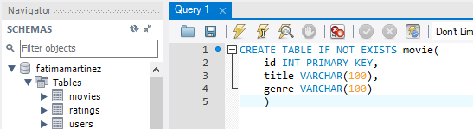

UserID se le asignarán datos de tipo numérico, y como llave foránea de la tabla Users.

MovieID se le asignarán datos de tipo numérico, y llave foránea de la tabla Movies.

Ratings se asignarán datos de tipo numérico de tipo entero unicamente.

Timestamp serán datos de tipo BIGINT.

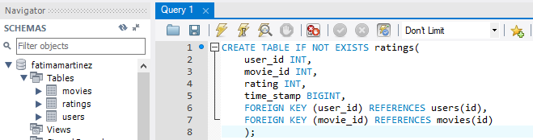

**RETO 2**

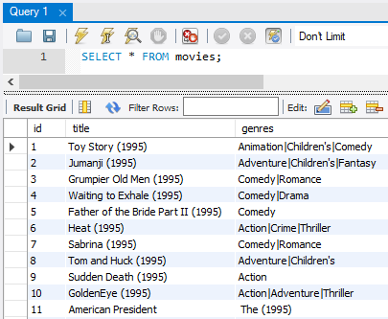

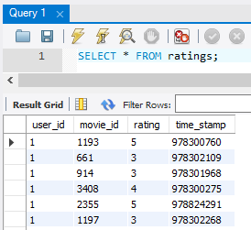

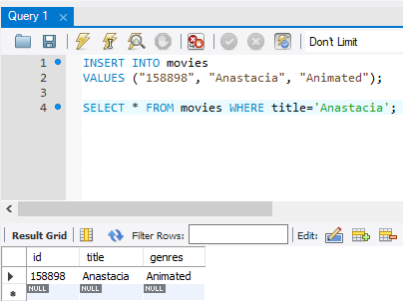

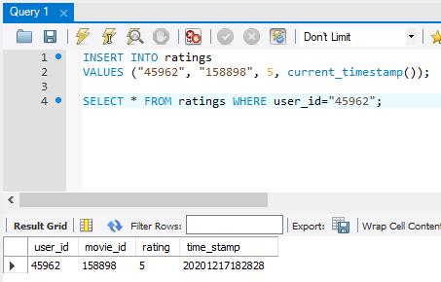

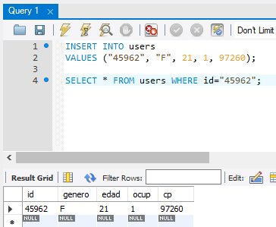

**RETO 3**

